第五届温州国际设计双年展
古港定向文创赛要求及规范
早在战国时期温州就已是全国九大港口之一，宋代温州港口是国内外输出的一个起点港，处在龙泉窑的下游，是海上丝绸之路重要节点城市。帆船往来、货栈、茶肆、酒社、饭庄林立繁华一时。一千年后，随着古港遗址被发掘封存的温州港也被唤醒。温州朔门古港的发掘成为2022年中国重要考古发现。
一、设计征集范围
征集可实现生产，应用于生活的非遗产品及衍生品、文创产品及衍生品、文创工业产品、标志、包装等。体现古港文化特点的生活、生产中使用的产品均可投稿。
二、作品规范
1、展板图片：
竖式展板1张，700mm×1000mm竖版排列，分辨率为300dpi。除简易设计说明外，图片内容需体现作品全貌，硬件产品需标注作品尺寸（长×宽×高cm）、材质等信息，要求多角度、有参照物、尽可能体现作品原貌；
图片格式统一为jpg或CMYK模式，单张图片大小不得超过80M。图版中应包括简要的设计说明，能够辅助说明作品的设计意图和特色，字符数不限，但语言文字应为中文（繁体、简体均可）或者英文。展板上下要有温州国际设计双年展图形识别模板，模板可到官网下载（http://wzdb.zjcst.edu.cn/）。
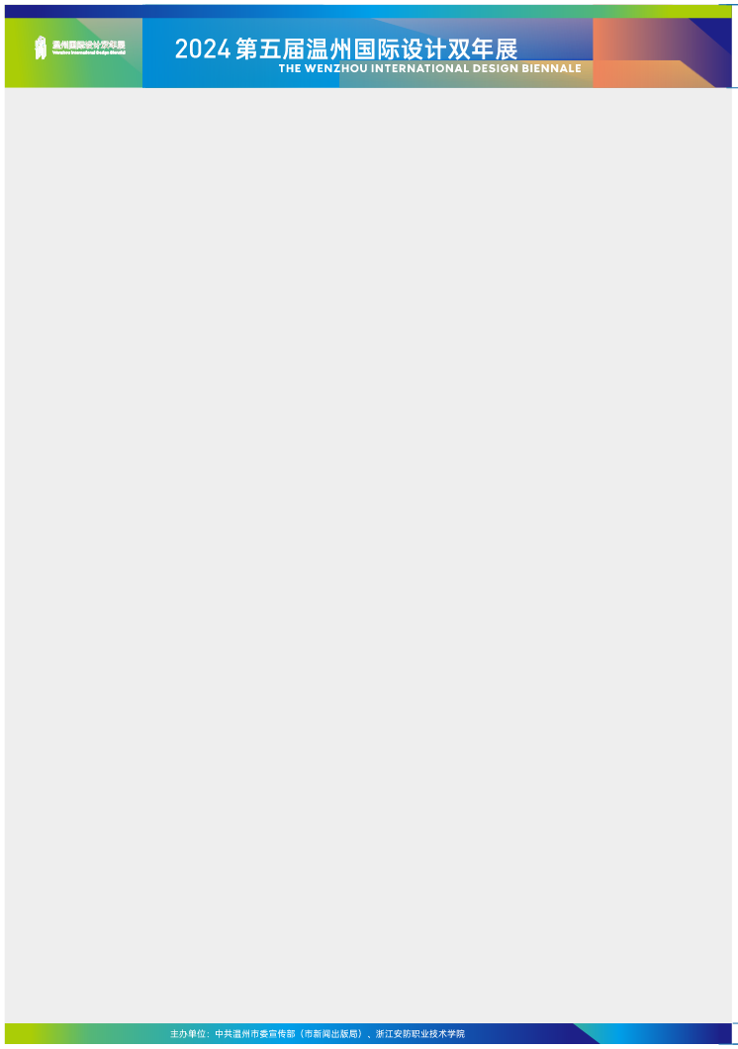

2、作品评审图片：图片格式统一为jpg，210mm*290mm一张，附简要设计说明。横竖不限，分辨率为300dpi, RGB模式。单张图片大小不得超过20M。
3、视频文件说明
可附加视频、漫游动画，此项为加分项，不做硬性要求。视频格式为MP4，同一参赛题目中演示视频不超过100M，不低于20M，清晰度为1080p，时限不超过5分钟，显示比例为16:9，保证画面质量。
4、作品说明：200字以内，能够清晰表达作品创意、内容。
三、奖项设置
本赛项设专业组和学生组2个组别（分组评审），各设金奖1名、银奖2名、铜奖3名、优秀奖若干。获奖者颁发由温州市委宣传部授权盖章的获奖证书及相应奖金。
奖金额度如下：
赛项类别 | 组别 | 金奖 | 银奖 | 铜奖
产品类 | 专业组 | 10000 | 8000 | 5000
产品类 | 学生组 | 3000 | 2000 | 1000
产品类奖金包含模型费用：获奖作品模型做为大赛方收藏作品，如参赛作品不宜收藏，可制作缩小版模型。如果作品价值超过奖金，协商补差价。

